Dokumentasi Perancangan dan Impementasi

Website Sistem Informasi Kuliner Toba

Dibuat Oleh :

Kelompok D3TK-04

13322009 Zachary Bontean Tampubolon
9

13322017 Velicia Chinnara Purba

13322032 Yo Sanco Selian

Untuk:

Masyarakat Sekitar Toba

Laguboti, Sumatera Utara

2022/2023



Institut Teknologi Del

Document Number |  | Page
ITDEL- PA1-1617-D3TK03 |  | 1
Revision | 3 | 12/05/2023

Lembar Pengesahan

Dokumen Teknis

Proyek Akhir 1

Website Sistem Informasi Kuliner Toba

 | Dibuat Oleh:
 | Kelompok D3TK04
13322009 | Zachary Bontean Tampubolon
13322017 | Velicia Chinnara Purba
13322032 | Yo Sanco Selian

Sitoluama, 12 Mei 2023

Marojahan MT. Sigiro, ST., M.Sc

Institut Teknologi DEL | IT DEL-TD-PA1-D3TK04 | 2
Dokumen ini dan informasi yang dimilikinya adalah milik Institut Teknologi Del dan bersifat rahasia. Template digunakan untuk Dokumentasi Pada Pengembangan Aplikasi Tugas Besar D3 Institut Teknologi Del. Dilarang me-reproduksi dokumen ini tanpa diketahui oleh Institut Teknologi Del.

 |  | DAFTAR ISI
1. | Pendahuluan.................................................................................................................................................... |  | 9
 | 1.1. | Latar Belakang ...................................................................................................................................... | 9
 | 1.2. | Tujuan Pembuatan Dokumen ................................................................................................................ | 9
 | 1.3. | Ruang Lingkup ...................................................................................................................................... | 9
 | 1.4. | Definisi, Akronim, dan Singkatan ....................................................................................................... | 10
 | 1.5. | Dokumen Rujukan .............................................................................................................................. | 10
 | 1.6. | Konvensi Penamaan dan Identifikasi .................................................................................................. | 11
 | 1.7. | Ringkasan Dokumen ........................................................................................................................... | 12
2. | Deskripsi Umum ........................................................................................................................................... |  | 13
 | 2.1. | Gambaran Sistem ................................................................................................................................ | 13
 | 2.2. | Fungsi Produk ..................................................................................................................................... | 13
 | 2.3. | Karakteristik Pengguna ....................................................................................................................... | 13
 | 2.4. | Platform dan Tools Pengembangan ..................................................................................................... | 14
3. | Rancangan Umum ........................................................................................................................................ |  | 15
 | 3.1. | Links .................................................................................................................................................... | 15
 | 3.2. | Daftar Layer ........................................................................................................................................ | 15
4. | Rancangan Rinci ........................................................................................................................................... |  | 17
 | 4.1. | Spesifikasi Layer ................................................................................................................................ | 17
 | 4.4.1. | Layer Level 0 .................................................................................................................................. | 19
 | 4.4.2. | Layer Level 1 .................................................................................................................................. | 20
 | 4.4.3. | Layer Level 2 .................................................................................................................................. | 24

Institut Teknologi DEL | IT DEL-TD-PA1-D3TK04 | 3
Dokumen ini dan informasi yang dimilikinya adalah milik Institut Teknologi Del dan bersifat rahasia. Template digunakan untuk Dokumentasi Pada Pengembangan Aplikasi Tugas Besar D3 Institut Teknologi Del. Dilarang me-reproduksi dokumen ini tanpa diketahui oleh Institut Teknologi Del.

DAFTAR TABEL

Tabel 1 Definisi 10
Tabel 2 Akronim 10
Tabel 3 Singkatan 10
Tabel 4 Deskripsi Aturan Yang Digunakan 11
Tabel 5 Karakteristik Pengguna 13
Tabel 6 spesifikasi software dan hardware 14

Tabel 7 Spesifikasi Layer 17
Tabel 8 Jadwal Pengerjaan PA I 34
Tabel 9 Daftar Perubahan 37

Tabel 10 Daftar Perubahan 37
Tabel 11 Revisi 1 38
Tabel 12 Revisi 2 38

Tabel 13 Revisi 3 39

Institut Teknologi DEL | IT DEL-TD-PA1-D3TK04 | 4
Dokumen ini dan informasi yang dimilikinya adalah milik Institut Teknologi Del dan bersifat rahasia. Template digunakan untuk Dokumentasi Pada Pengembangan Aplikasi Tugas Besar D3 Institut Teknologi Del. Dilarang me-reproduksi dokumen ini tanpa diketahui oleh Institut Teknologi Del.

DAFTAR GAMBAR

Gambar 1 Sketsa Layer Web Statis 15
Gambar 2 Home - Mockup Layer Level 0 19
Gambar 3 Lokasi Kuliner - Mockup Layer Level 1 20
Gambar 4 Makanan - Mockup Layer Level 1 21
Gambar 5 Harga - Mockup Layer Level 1 22

Gambar 6 Tentang Kami - Mockup Layer Level 1 23
Gambar 7 Lokasi Kuliner (Balige, Porsea, Laguboti) - Layer Level 2 24
Gambar 8 Bahan dan cara membuat makanan - Layer Level 2 25
Gambar 9 Hasil Implementasi - Home 26
Gambar 10 Hasil Implementasi - Lokasi Kuliner 27
Gambar 11 Hasil Implementasi - Makanan 28

Gambar 12 Hasil Implementasi - Harga 29

Gambar 13 Hasil Implementasi - Tentang Kami 30
Gambar 14 Hasil Implementasi - Balige 31
Gambar 15 Hasil Implementasi - Mie Gomak Goreng 32

Institut Teknologi DEL | IT DEL-TD-PA1-D3TK04 | 5
Dokumen ini dan informasi yang dimilikinya adalah milik Institut Teknologi Del dan bersifat rahasia. Template digunakan untuk Dokumentasi Pada Pengembangan Aplikasi Tugas Besar D3 Institut Teknologi Del. Dilarang me-reproduksi dokumen ini tanpa diketahui oleh Institut Teknologi Del.

LAMPIRAN

Institut Teknologi DEL | IT DEL-TD-PA1-D3TK04 | 6
Dokumen ini dan informasi yang dimilikinya adalah milik Institut Teknologi Del dan bersifat rahasia. Template digunakan untuk Dokumentasi Pada Pengembangan Aplikasi Tugas Besar D3 Institut Teknologi Del. Dilarang me-reproduksi dokumen ini tanpa diketahui oleh Institut Teknologi Del.

1. Pendahuluan

Pada bab pendahuluan akan dijelaskan mengenai tujuan pembuatan dokumen, ruang lingkup, defenisi, akronim dan singkatan, dokumen rujukan, konvensi penamaan dan identifikasi, serta ringkasan dokumen.

1.1. Latar Belakang

Web dinamis merupakan web yang konten atau isinya berubah-ubah dimana pengguna atau user tidak dapat mengubah konten dari web secara langsung menggunakan browser. Interaksi yang terjadi antara user dan server hanyalah seputar pemrosesan link saja dan user hanya dapat melihat dan membaca infomasi yang telah di tampilkan di halaman web.

Banyaknya masyarakat di luar Toba yang kurang mengetahui kuliner-kuliner khas Toba menjadi latar belakang developer untuk membangun sebuah web statis yang akan memberikan informasi lengkap mengenai kuliner di Toba. Dengan adanya website ini diharapkan akan memberikan manfaat kepada masyarakat pencinta kuliner dan pelaku UKM dibidang kuliner yang ada di daerah Tapanuli Utara, Samosir dan Toba.

Web statis yang dibangun diberi nama Kuliner Toba. Web ini berisi berbagai wisata kuliner yang ada di daerah Tapanuli Utara, Samosir dan Toba. Informasi yang akan didapat dengan adanya website ini adalah jenis kuliner yang ada di Toba, lokasi kuliner.
1.2. Tujuan Pembuatan Dokumen
Dokumen ini ditulis oleh pengembang web statis dengan tujuan :

- Sebagai rincian dokumentasi untuk setiap langkah-langkah pembangunan website mulai dari penentuan topik perancangan hingga implementasi dan pengembangan website.

- Sebagai gambaran yang jelas mengenai pelaksanaan PA I, yakni menyangkut deskripsi umum, pengelolaan, paket kerja dan jadwal pelaksanaan PA I.

1.3. Ruang Lingkup
Ruang lingkup pengerjaan PA I ini mencakup deskripsi proses pembuatan

web statis kuliner di daerah Toba Samosir. Web statis ini dibangun menggunakan HTML 5, CSS 3, dan javascript. Web statis ini akan menampilkan informasi mengenai usaha kecil dan menengah dibidang kuliner yang ada di daerah Toba yang akan memudahkan para penikmat kuliner yang berada di luar daerah Toba untuk mendapatkan informasi mengenai kuliner-kuliner khas daerah Tapanuli Utara, Samosir dan Toba. Selain itu web statis yang dibangun menggunakan bahasa, yaitu Bahasa Indonesia. Dalam proses pembuatan web statis ini, menggunakan Visual Code dan Balsamiq sebagai aplikasi yang digunakan dalam pembuatan tampilan user interface (mockup) dan Ms office sebagai aplikasi pengolah data.

Institut Teknologi DEL

IT DEL-TD-PA1-D3TK04

7

Dokumen ini dan informasi yang dimilikinya adalah milik Institut Teknologi Del dan bersifat rahasia. Template digunakan untuk Dokumentasi Pada Pengembangan Aplikasi Tugas Besar D1 Institut Teknologi Del. Dilarang me-reproduksi dokumen ini tanpa diketahui oleh Institut Teknologi Del.

1.4. Definisi, Akronim, dan Singkatan

Definisi, akronim, dan singkatan yang digunakan dalam dokumen ini adalah sebagai berikut.

 |  |  | Tabel 1 Definisi
No. |  | Kata | Definisi
1. |  | Website | Halaman web yang memberikan informasi bagi user yang
 |  |  | memiliki beberapa link yang dapat memudahkan user
 |  |  | mendapatkan informasi
2. |  | Link | Sebuah tautan yang mengarah kedalam sebuah halaman web
3. |  | Website Developer | Pembangunan dan pengembangan website
 |  |  | Tabel 2 Akronim
No. |  | Akronim | Kepanjangan
1. |  | ToR | Term of Reference, merupakan surat penugasan proyek
 |  |  | Tabel 3 Singkatan
No. |  | Singkatan | Kepanjangan
1. |  | PA I | Proyek Akhir I
2. |  | LA | Log Activity, merupakan laporan kegiatan dan pengembangan
 |  |  | website
3. |  | PiP | Project Implementation Plan, merupakan rencana kerja proyek.
4. |  | CSS | Cascading Style Sheet
5. |  | UKM | Usaha Kecil Menengah

1.5. Dokumen Rujukan

Dokumen yang menjadi rujukan dokumen ini adalah: TOR-PA1-0423-D3TK01 , PiP-PA1-0423-D3TK01 dan Log Activity.

- Term of Reference (ToR) No. TOR- (PA1-0423-D3TK01)

Dokumen ToR merupakan dokumen yang berisi mengenai dokumen PA I, uraian singkat PA I, hasil yang diharapkan pada PA I, pendekatan-pendekatan yang dilakukan dalam melaksanakan pekerjaan terkait PA I, ruang lingkup berupa batasan-batasan dari kegiatan yang dilakukan, dan perkiraan pelaksanaan aktivitas PA I.

- Project Implementation Plan (PiP) No. PiP-PA1-0423-D3TK01 Project Implementation Plan (PiP) merupakan dokumen yang digunakan sebagai acuan mengenai perihal yang dilaksanakan dalam pelaksanaan pembangunan website ini, Dokumen PiP diberikan oleh koordinator PA I.

Institut Teknologi DEL

IT DEL-TD-PA1-D3TK04

8

Dokumen ini dan informasi yang dimilikinya adalah milik Institut Teknologi Del dan bersifat rahasia. Template digunakan untuk Dokumentasi Pada Pengembangan Aplikasi Tugas Besar D1 Institut Teknologi Del. Dilarang me-reproduksi dokumen ini tanpa diketahui oleh Institut Teknologi Del.

- Log Activity PA I

Log Activity merupakan dokumen mengenai proses pengerjaan proyek PA I. Dokumen ini berisi rincian kegiatan yang dilakukan pada sesi yang dialokasikan sesuai dengan jadwal kuliah dan diluar sesi jadwal kuliah, kendala yang dihadapi dan solusi yang dilakukan dalam pengerjaan proyek PA I, kesimpulan yang didapat dalam pencapaian hasil pengerjaan proyek PA I, dan rencana-rencana yang akan dilakukan selanjutnya.

1.6. Konvensi Penamaan dan Identifikasi

Dalam dokumen ini, terdapat beberapa aturan penulisan dan penamaan untuk mempermudah penamaan terhadap dokumen. Aturan tersebut dapat dilihat pada tabel berikut ini.

Tabel 4 Deskripsi Aturan Yang Digunakan

No. | Deskripsi Aturan Yang Digunakan
1. | Jenis kertas yang digunakan adalah kertas A4 dengan ukuran kertas :
 | a) | Margin Top |  | : 1 cm
 | b) | Margin Left |  | : 1 cm
 | c) | Margin Bottom : 1 cm
 | d) | Margin Right |  | : 1 cm
2. | Jenis huruf yang digunakan untuk judul utama adalah Times New Roman dengan
 | ukuran huruf 16pt, dan dicetak tebal dengan warna huruf hitam.
3. | Jenis huruf yang digunakan untuk sub judul adalah Times New Roman dengan
 | ukuran huruf 14 pt, dan dicetak tebal dengan warna huruf hitam.
4. | Jenis huruf yang digunakan untuk isi dari setiap judul adalah Times New Roman
 | dengan ukuran huruf 12pt, dan spasi single dengan warna huruf hitam.
5. | Posisi teks rata kiri atau justify.
6. | Aturan penomoran dan penamaan bab dan sub bab
 | a) | Untuk bab |  | :1,2,3,4,5,6,7
 |  | Contoh |  | : 1. Pendahuluan
 | b) | Untuk sub bab |  | : 1.1, 1.2, 1.3
 |  | Contoh |  | : 1.1 Latar Belakang
 | c) | Untuk sub sub bab : 4.4.1, 4.4.2, 4.4.3
 |  | Contoh |  | : 4.4.1 Level Layer -1
 | Aturan penomoran dan penamaan tabel dan gambar
 | a) | Tabel | : Tabel 1 Definisi
 | b) | Gambar | : Gambar 1 Level 1

Institut Teknologi DEL

IT DEL-TD-PA1-D3YK04

9

Dokumen ini dan informasi yang dimilikinya adalah milik Institut Teknologi Del dan bersifat rahasia. Template digunakan untuk Dokumentasi Pada Pengembangan Aplikasi Tugas Besar D1 Institut Teknologi Del. Dilarang me-reproduksi dokumen ini tanpa diketahui oleh Institut Teknologi Del.

1.7. Ringkasan Dokumen
Dokumen perancangan implementasi terdiri atas 7 bab, yakni :
- Bab I Pendahuluan

Pada bab ini dijelaskan mengenai latar belakang, tujuan pembuatan dokumen, ruang lingkup, dokumen rujukan, konvensi penamaan dan identifikasi, serta ringkasan dokumen.

- Bab II Deskripsi Umum

Pada bab ini dijelaskan mengenai gambaran sistem, fungsi produk, karakteristik user, serta platform dan tools pengembangan.

- Bab III Rancangan Umum

Pada bab ini membahas mengenai rancangan umum mengenai apa saja yang akan dibangun dalam website.

- Bab IV Rancangan Rinci

Pada bab ini membahas mengenai spesifikasi layer yang lebih rinci daam website serta keterangan-keterangan mengenai setiap layer serta spesifikasi file dan direktori.

- Bab V Impementasi

Pada bab ini membahas mengenai informai implementasi, hasil implementasi, kesimpulan, kendala, saran, dan daftar pustak dari proyek PA I di dokumen ini.

- Lampiran

Lampiran berisi tentang jadwal implementasi atau jadwal pengerjaan PA I.

- Daftar Perubahan

Daftar Perubahan ini berisi mengenai perubahan-perubahan yang pernah dilakukan terhadap dokumen ini.

- Sejarah Perubahan

Sejarah Perubahan ini berisikan tabel yang akan menunjukkan secara rinci perubahan lainnya. Setiap perubahan yang terjadi akan didaftarkan dalam tabel perubahan dengan menunjukkan halaman.

Institut Teknologi DEL

IT DEL-TD-PA1-D3TK04

10

Dokumen ini dan informasi yang dimilikinya adalah milik Institut Teknologi Del dan bersifat rahasia. Template digunakan untuk Dokumentasi Pada Pengembangan Aplikasi Tugas Besar D1 Institut Teknologi Del. Dilarang me-reproduksi dokumen ini tanpa diketahui oleh Institut Teknologi Del.

2. Deskripsi Umum

Pada bab deskripsi umum dijelaskan mengenai gambaran sistem, fungsi produk, karakteristik produk, serta platform dan tools pengembangan yang digunakan daam pembangunan aplikasi.

2.1. Gambaran Sistem

Web statis kuliner di daerah Tapanuli Utara, Samosir dan Toba merupakan web statis yang menyajikan informasi berupa wisata kuliner. Informasi yang disajikan pada web statis ini adalah jadwal pekan di daerah Toba, bahan-bahan dan langkah-langkah membuat makanan khas Toba, dan harga kuliner yang terdapat di Tapanuli Utara, Samosir dan Toba. Pada harga kuliner disediakan informasi singkat pada setiap makanan, misalnya arti atau makna dari nama makanan tersebutPada web statis ini juga disediakan satu buah pilihan bahasa, yaitu Bahasa Indonesia.

2.2. Fungsi Produk
Pembuataan web statis yang dihasilkan diharapkan dapat berfungsi untuk :

- Memberikan informasi mengenai wisata kuliner yang ada di daerah Tapanuli Utara, Samosir dan Toba .

- Sebagai sarana promosi wisata kuliner di daerah Tapanuli Utara, Samosir dan Toba untuk meningkatkan jumlah pengunjung wisata kuliner di daerah Tapanuli Utara, Samosir dan Toba.

2.3. Karakteristik Pengguna
Karakteristik pengguna untuk produk ini dapat dilihat pada Tabel 5.

Tabel 5 Karakteristik Pengguna

User Group | Description |  | Access Right
Developer | Membangun | website, | Read, write, update data pada
 | mengakses dan | mengelola | web statis. Mengakses dan
 | data serta konten yang ada |  | mengelola |  | data serta | konten
 | pada website |  | yang ada pada website
Pengunjung atau user | Mengakses web statis |  | Read | only.Hanya |  | dapat
 |  |  | mengakses, |  | melihat | dan
 |  |  | membaca konten yang ada pada
 |  |  | web statis.

Institut Teknologi DEL

IT DEL-TD-PA1-D3TK04

11

Dokumen ini dan informasi yang dimilikinya adalah milik Institut Teknologi Del dan bersifat rahasia. Template digunakan untuk Dokumentasi Pada Pengembangan Aplikasi Tugas Besar D1 Institut Teknologi Del. Dilarang me-reproduksi dokumen ini tanpa diketahui oleh Institut Teknologi Del.

2.4. Platform dan Tools Pengembangan

Platform dan alat yang digunakan dalam pengembangan dan pengoperasian website dapat dilihat pada tabel spesifikasi software dan hardware.

Tabel 6 spesifikasi software dan hardware

Groups | Tools (Software) | Spesification | Tools(Hardware) | Spesification
Web developer tools | Visual Studio Code | - | Laptop | Acer Nitro 5 AN515-58 i5 Ram 8
Image Editor | Photo Editor  - Balsamiq | Photoshop CS6  - Balsamiq Mockup Version : 3.5.8 | - | -
Client | Server | Mozila Firefox 53.0.3.  GoggleChrome 113.0.5672.93 | - | -
Dokumentasi | Paket Office | Ms Office 2010 | Camera Smartphone

Institut Teknologi DEL | IT DEL-TD-PA1-D3TK04 | 12
Dokumen ini dan informasi yang dimilikinya adalah milik Institut Teknologi Del dan bersifat rahasia. Template digunakan untuk Dokumentasi Pada Pengembangan Aplikasi Tugas Besar D3 Institut Teknologi Del. Dilarang me-reproduksi dokumen ini tanpa diketahui oleh Institut Teknologi Del.

3. Rancangan Umum
Pada bab rancangan umum dijelaskan mengenai links dan daftar layer.

3.1. Links
Website Sistem Informasi Kuliner Toba dibagi menjadi 4 level, yaitu:

Tabel 7 Daftar Layer
Layer | Deskripsi
Layer Level-0 | Halaman pertama dari webpage yaitu halaman utama (home)
Layer Level-1 | Tampilan informasi dari setiap link yang telah diklik pada layer level-0
Layer Level-2 | Menu-menu yang dapat me-link ke informasi-informasi lainnya mengenai Restoran, Kafe dan Tempat-tempat Kuliner di daerah Toba.
Layer Level-3 | Menampilkan Restoran,Kafe, dan Tempat-tempat Kuliner apa saja yang disajikan di daerah Toba, yaitu:  - Kabupaten Toba: Restoran, Kafe, dan Tempat-tempat Kuliner yang terdapat di kawasan Kabupaten Toba yang memiliki beberapa Kecamatan:  - Kecamatan Balige: Restoran, Kafe, dan Tempat-tempat Kuliner yang terdapat di daerah Balige  - Kecamatan Laguboti: Restoran, Kafe, dan Tempat-tempat Kuliner yang terdapat di daerah Laguboti  - Kecamatan Porsea: Restoran, Kafe, dan Tempat-tempat Kuliner yang terdapat di daerah Porsea  - Kecamatan Laguboti: Restoran, Kafe, dan Tempat-tempat Kuliner yang terdapat di daerah Laguboti  - Kecamatan Parmaksian: Restoran, Kafe, dan Tempat-tempat Kuliner yang terdapat di daerah Parmaksian  - Kecamatan Parmaksian: Restoran, Kafe, dan Tempat-tempat Kuliner yang terdapat di daerah Parmaksian  - Kecamatan Sibola Hotangsas: Restoran, Kafe, dan Tempat-tempat Kuliner yang terdapat di daerah Sibola Hotangsas  - Kabupaten Tapanuli Utara: Restoran, Kafe, dan Tempat-tempat Kuliner yang terdapat di kawasan Kabupaten Tapanuli Utara yang memiliki beberapa Kecamatan:  - Kecamatan Tarutung: Restoran, Kafe, dan Tempat-tempat Kuliner yang terdapat di daerah Tarutung  - Kecamatan Sipoholon: Restoran, Kafe, dan Tempat-tempat Kuliner yang terdapat di daerah Sipoholon  - Kecamatan Muara: Restoran, Kafe, dan Tempat-tempat Kuliner yang terdapat di daerah Muara  - Kecamatan Siborongborong: Restoran, Kafe, dan Tempat-tempat Kuliner yang terdapat di daerah Siborongborong

Institut Teknologi DEL | IT DEL-TD-PA1-D3TK04 | 13
Dokumen ini dan informasi yang dimilikinya adalah milik Institut Teknologi Del dan bersifat rahasia. Template digunakan untuk Dokumentasi Pada Pengembangan Aplikasi Tugas Besar D3 Institut Teknologi Del. Dilarang me-reproduksi dokumen ini tanpa diketahui oleh Institut Teknologi Del.

3.2. Daftar Layer

Pada bagian ini adalah deskripsi umum setiap layer yang telah di bangun:

Tabel 8 Daftar Layer

 | Nama Layer |  |  | Penjelasan |  |  |  | File-file
 | Nama Layer |  |  | Penjelasan |  |  | Name |  |  | File Type
Halaman utama (Home) |  |  |  | Menggambarkan judul pada bagian header yang tidak dapat me-link dan menu-menu yang menuju ke halaman lainnya. |  |  | Index |  |  | HTML 5  (.html)
Halaman kedua (Popular Today) |  |  |  | Halaman ini berisi tentang Restoran, Kafe, dan Tempat-tempat Kuliner yang sedang populer. |  |  | Restaurant |  |  | HTML  (.html)
Halaman ketiga  (Restaurant) |  |  |  | Halaman ini berisi tentang Restoran, Kafe, dan Tempat-tempat Kuliner  yang terdapat di kawasan Toba. |  |  | Menu |  |  | HTML 5  (.html)
Halaman keempat (View) |  |  |  | Halaman ini berisi tentang Restoran, Kafe, dan Tempat-tempat Kuliner |  |  | view |  |  | HTML 5  (.html)
 |  |  |  | yang ada di sekitar kawasan Toba, deskripsi singkat tentang objek wisata kuliner dan makanan khas yang dihidangkan serta informasi dan lokasi detail tempat kuliner tersebut.
Halaman kelima (Contact) |  |  |  | Halaman ini berisi kontak yang dapat dihubungi untuk mendapatkan informasi terperinci mengenai wisata kuliner kawasan Toba. |  |  | Contact |  |  | HTML 5  (.html)

Institut Teknologi DEL | IT DEL-TD-PA1-D3TK04 | 14
Dokumen ini dan informasi yang dimilikinya adalah milik Institut Teknologi Del dan bersifat rahasia. Template digunakan untuk Dokumentasi Pada Pengembangan Aplikasi Tugas Besar D3 Institut Teknologi Del. Dilarang me-reproduksi dokumen ini tanpa diketahui oleh Institut Teknologi Del.

4. Rancangan Rinci

Pada bagian ini akan mendeskripsikan mengenai spesifikasi bentuk-bentuk layar setiap level pada website Sistem Informasi Kuliner di daerah Toba.

4.1. Spesifikasi Layer

Pada bagian ini, spesifikasi layer dijelaskan menurut level. Spesifikasi layer dibagi menjadi beberapa bagian , yaitu Layer level 0, Layer level 1, dan Layer level 2.

- Layer level-0
Halaman ini terdapat judul dan menu-menu yang me-link ke halaman selanjutnya.
- Layer level-1
Halaman ini menjelaskan informasi dari setiap menu-menu yang telah diklik pada halaman utama (Home)
- Layer level-2
- Halaman ini mendeskripsikan mengenaimenu yang dapat me-link ke informasi-informasi lainnya mengenai tempat wisata kuliner di kawasan Toba
- Layer level-3
- Halaman ini menampilkan tampilan tempat wisata kuliner dengan deskripsi serta informasi tambahannya.

4.4.1. Layer Level 0

Layer level 0 merupakan halaman awal atau halaman homel website Wisata Kuliner. Layer level 0 terdapat carousel yang menampilkan halaman utama dari website Wisata Kuliner.

Gambar 1. Layer level-0
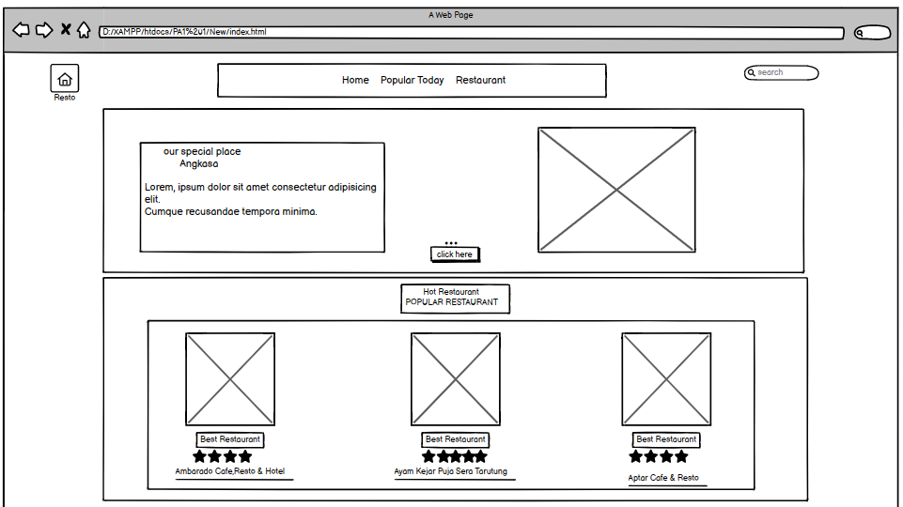

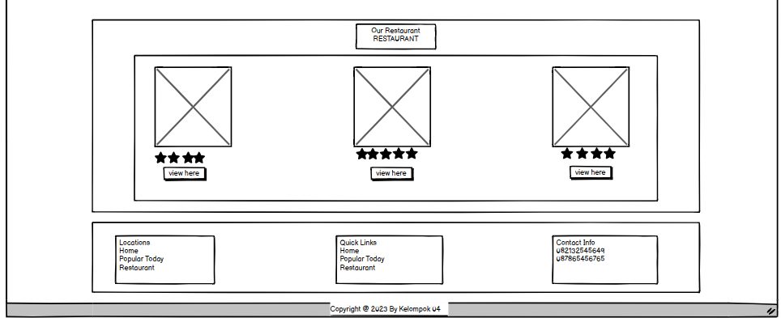

4.4.2. Layer Level 1

Layer level 1 menampilkan halaman setelah halaman home. Layer level 1 merupakan halaman yang menampilkan halaman tempat wisata kuliner yang memiliki rating terbanyak dan yang sedang popular.

Institut Teknologi DEL | IT DEL-TD-PA1-D3TK04 | 15
Dokumen ini dan informasi yang dimilikinya adalah milik Institut Teknologi Del dan bersifat rahasia. Template digunakan untuk Dokumentasi Pada Pengembangan Aplikasi Tugas Besar D3 Institut Teknologi Del. Dilarang me-reproduksi dokumen ini tanpa diketahui oleh Institut Teknologi Del.

Gambar 2. Layer level-1
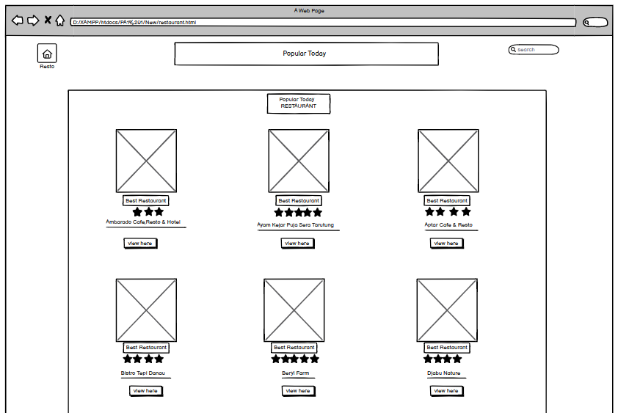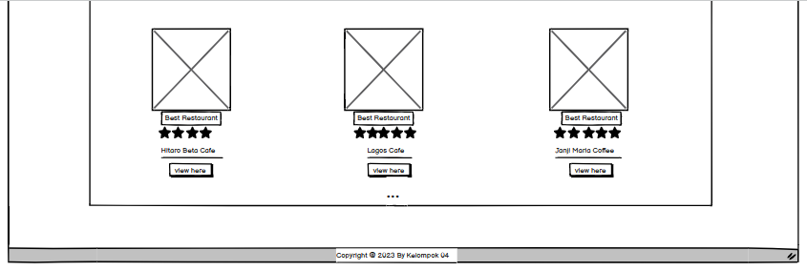

4.4.3. Layer Level 2

Layer level 2 adalah halaman yang menampilkan restaurant, kafe dan tempat kuliner yang ada di kawasan Toba. Pada halaman ini terdapat keterangan singkat mengenai tempat kuliner, mulai dari rating dan deskripsi singkatnya.

Gambar 3. Layer level-2
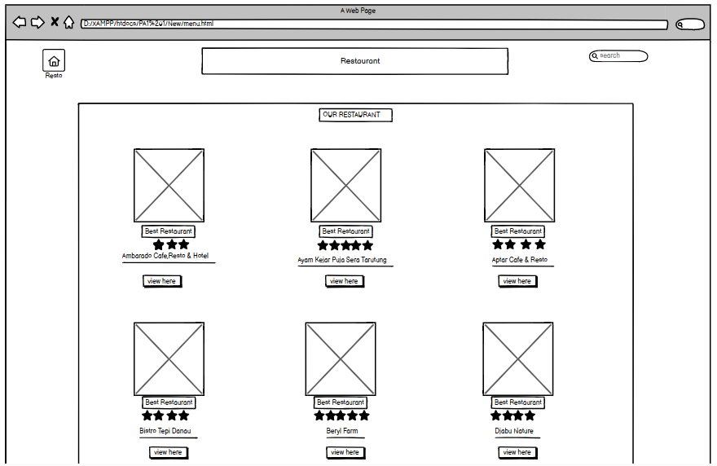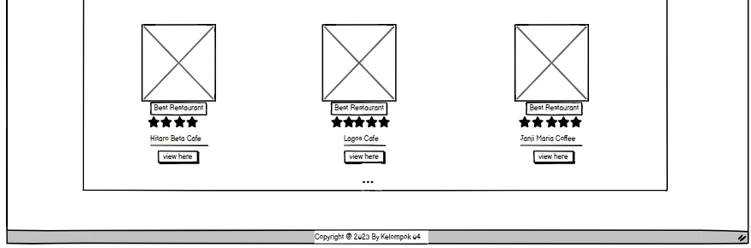

Institut Teknologi DEL | IT DEL-TD-PA1-D3TK04 | 16
Dokumen ini dan informasi yang dimilikinya adalah milik Institut Teknologi Del dan bersifat rahasia. Template digunakan untuk Dokumentasi Pada Pengembangan Aplikasi Tugas Besar D3 Institut Teknologi Del. Dilarang me-reproduksi dokumen ini tanpa diketahui oleh Institut Teknologi Del.

Gambar 4. Layer level-2
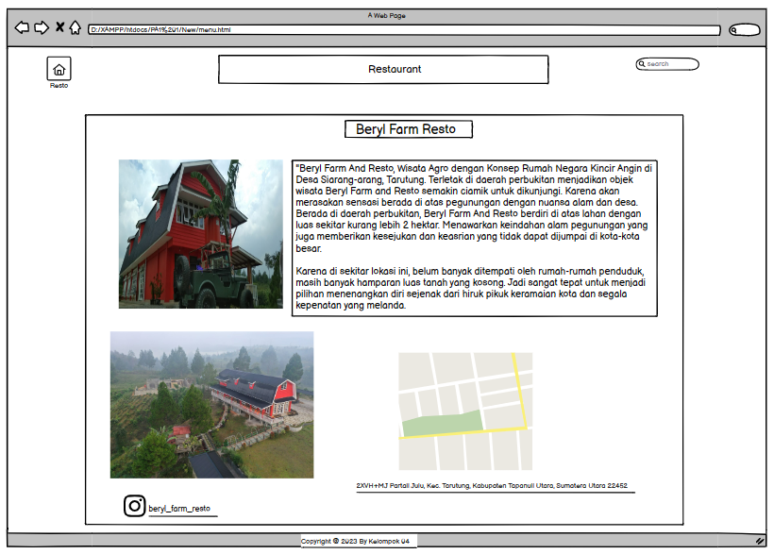

Institut Teknologi DEL | IT DEL-TD-PA1-D3TK04 | 17
Dokumen ini dan informasi yang dimilikinya adalah milik Institut Teknologi Del dan bersifat rahasia. Template digunakan untuk Dokumentasi Pada Pengembangan Aplikasi Tugas Besar D3 Institut Teknologi Del. Dilarang me-reproduksi dokumen ini tanpa diketahui oleh Institut Teknologi Del.

